**MANUAL DE DEPLOY DE BASE DE DATOS**

**ELIZON DULEY CRUZ PARRA**

**OMAR ESTEBAN MATUK AVENDAÑO**

**JOSE FERNANDO GUZMAN RODRIGUEZ**

**GONZALEZ PARAMO YEFREY LAYN**

**CRISTIAN EDUARDO TAPIAS PERILLA**

|  |
| --- |
| **ADSI**  **HERNANDO ERINQUE MORENO MORENO** |

**SENA (CENTRO DE ELECTRICIDAD ELECTRONICA Y ELECTRICIDA) SEDE BARRIO COLOMBIA.**

**BOGOTA D.C 07 DE DICIEMBRE**

**2017**

**2. Deploy de la base de datos**

1. Se elimina cualquier base de datos existente

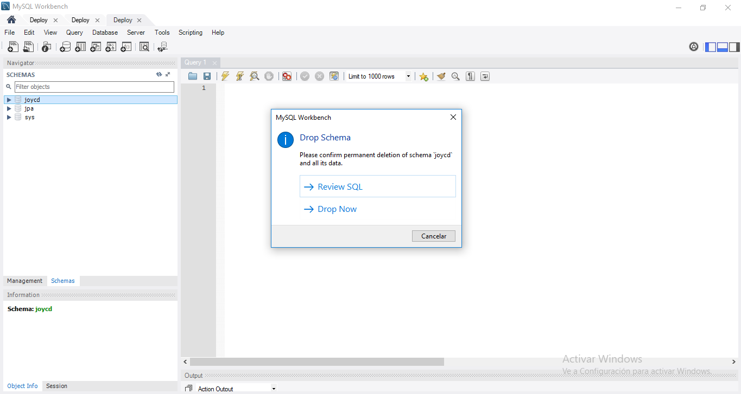

2. se crea una nueva conexión

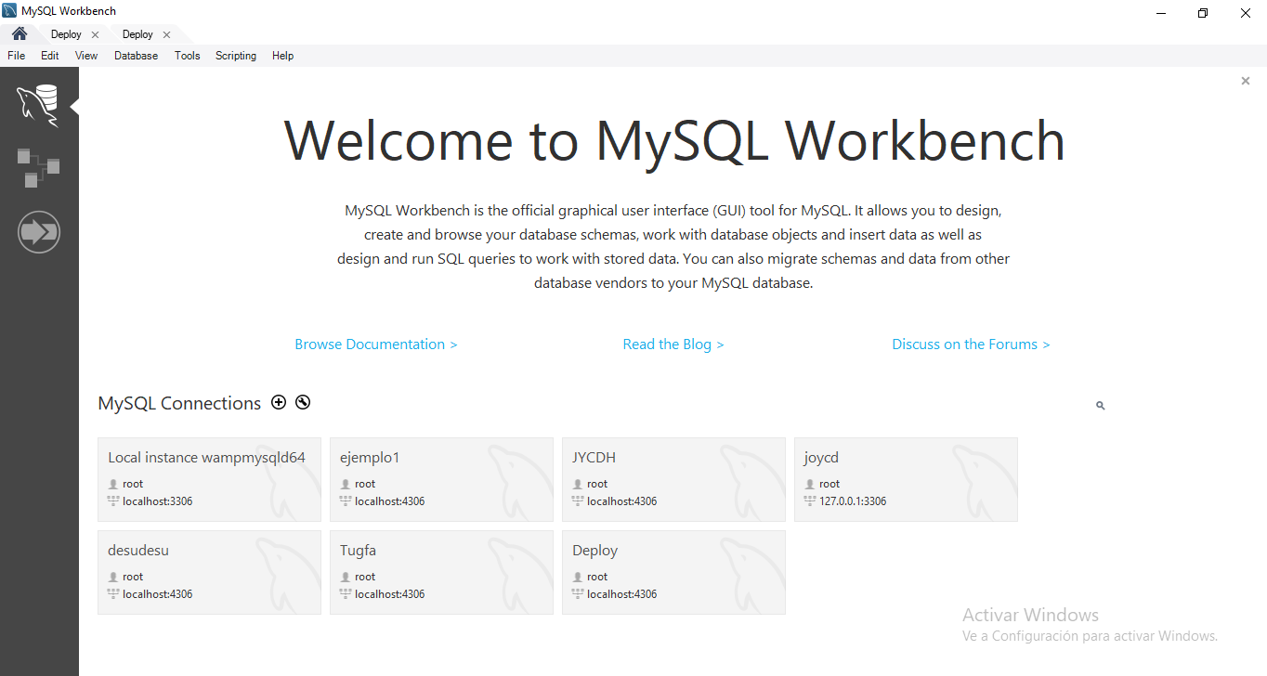

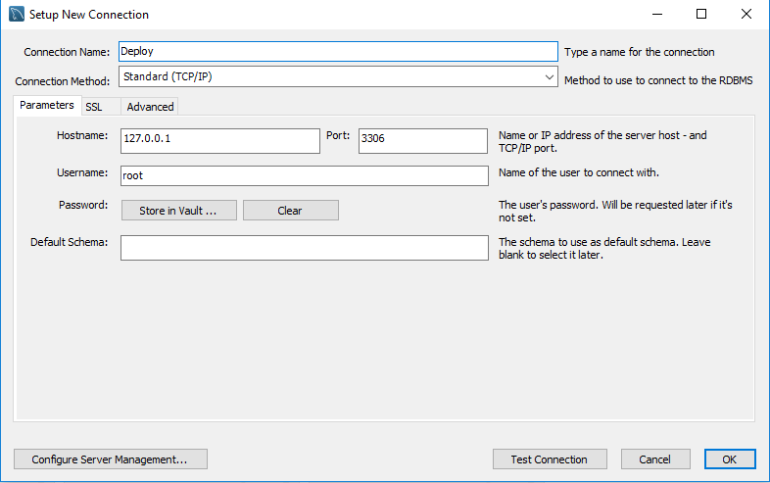

3. se cambia el nombre de la conexión por cualquiera de vuestro agrado

4. se cambia el nombre host name por local host

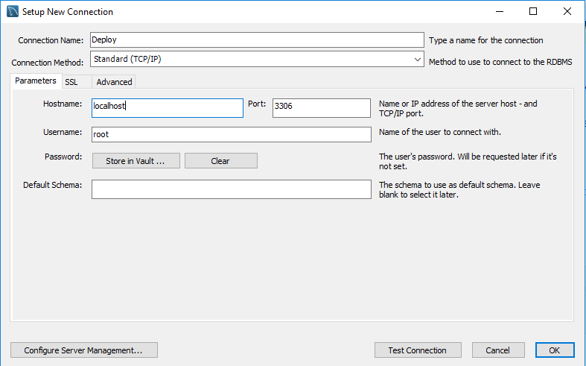

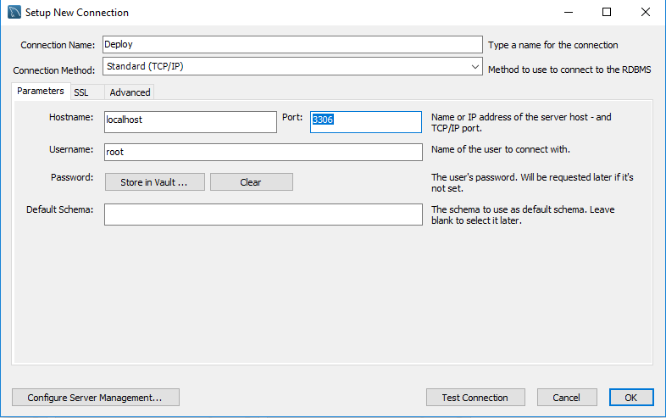

6. se escribe la contraseña por cualquiera de agrado

5. se cambia el puerto (solo si está en uso)

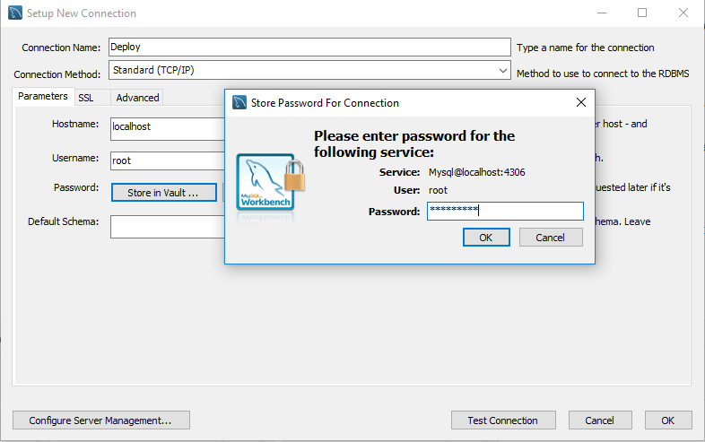

7. se hace un “test connection”

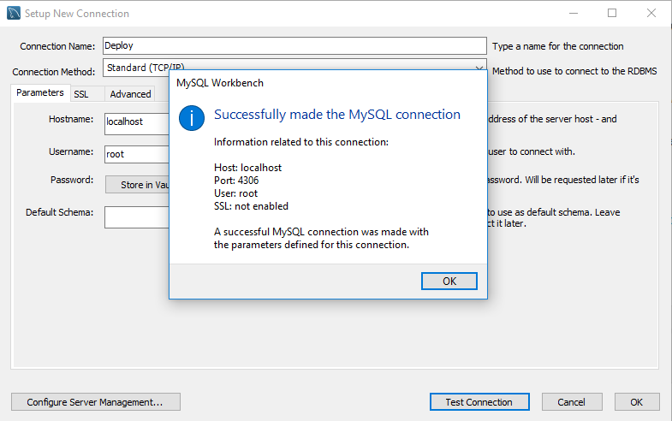

8. una vez dentro de Mysql, se añade la base de datos cliqueando como se muestra a continuación

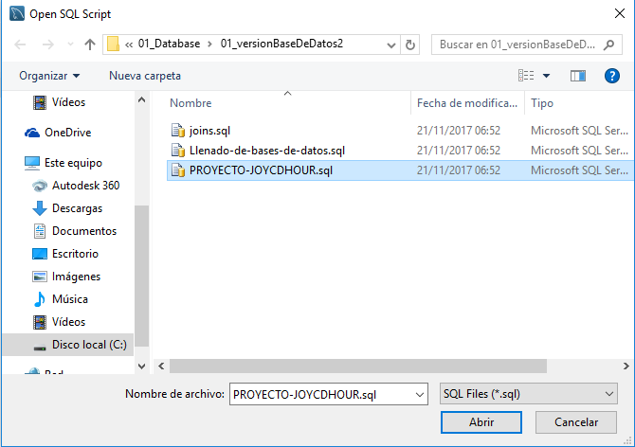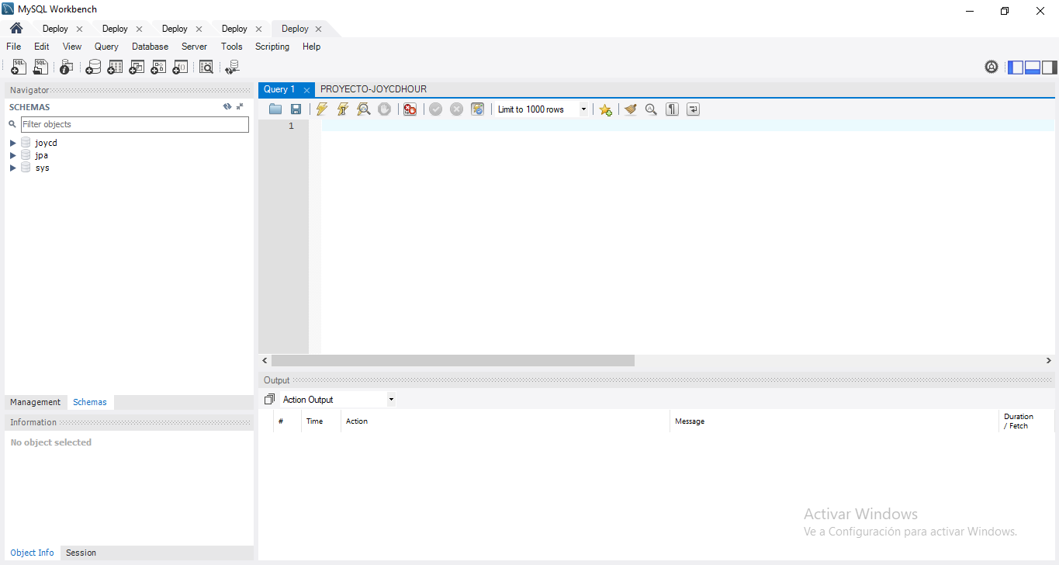

9 añadimos la base de datos, una vez seleccionado damos en “abrir”

10. Una vez haya abierto ejecutamos donde se muestra a continuación

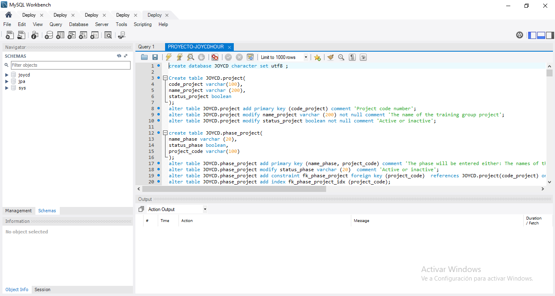

11. una vez ejecutado se mostrará lo siguiente:

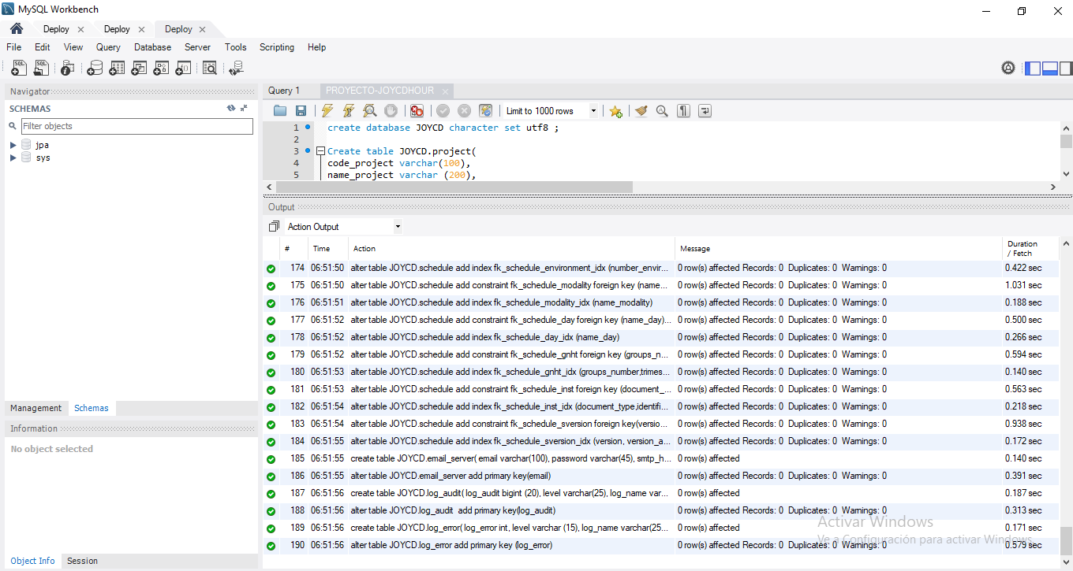

12. una vez ejecutado, se finaliza el deploy de la base de datos